Организованная образовательная деятельность по познавательному развитию по ознакомлению с окружающим миром
для детей подготовительной группы
Направление : познавательное развитие.
Вид деятельности : организационная образовательная деятельность.
Возрастная группа: подготовительная к школе группа.
Тема: "Путешествие капельки".
Цель:
Расширять знания детей о воде, её свойствах.
Развивать логическое мышление, воображение, фантазию детей; обогатить словарный запас.
Программное содержание:
1. Образовательные задачи :
Формировать представление о том, что вода бесцветная.
Формировать представление о том, что вода прозрачная.
Формировать представление о том, что пар - это вода.
Формировать представление о том, что вода не имеет вкуса, цвета , запаха.
Побуждать находить примеры в явлениях окружающей среды.
2. Развивающие задачи :
Развивать умение обобщать результат работы и делать выводы.
Развивать память, мышление, внимание, интерес.
3. Воспитательные задачи :
Воспитывать умение слушать ответы товарищей, не перебивать друг друга.
Предварительная работа:
1. Беседа "Для чего нужна вода? ";
2. ООД по познавательному развитию "Купаться любят все".
3. ООД по речевому развитию "Водичка, водичка… "
4. ООД по изобразительной деятельности "Дождик по земле босиком прошёл" (рисование)
5. Ежедневные наблюдения за природными явлениями.
6. Посильная помощь в уходе за цветами и миниогородом .
7. Серия игр - экспериментов по ознакомлению со свойствами воды.
8. Чтение художественной литературы (К. И. Чуковский "Мойдодыр", "Федорино горе", С. Прокофьев "Про серую тучку", "Волшебная корзинка", А. Барто "Девочка -чумазая", Словацкая народная сказка "В гостях у солнышка") .
9. Заучивание наизусть стихов, потешек, песенок о воде.
10. Игра-инсценировка "Два часа мочалкой мыли", "Наблюдаем и играем".
11. Сюжетные игры "Купание куклы", "Приготовим обед для куклы", "Постираем бельё для куклы".

Словарная работа: Обогащение словаря и активизация словаря (бесцветная, прозрачная, жидкая) .
Материалы и оборудование: Рисунок капельки, лабораторная посуда, 2 стакана (1 стакан с водой), кусочки льда, термос с горячей водой, зеркало, полоски бумаги, запись "шум моря".
Ход деятельности:
- Организационная часть
- Ребята, давайте возьмёмся за руки, улыбнёмся друг другу, чтобы создать хорошее настроение.

Психогимнастика. (Дети)
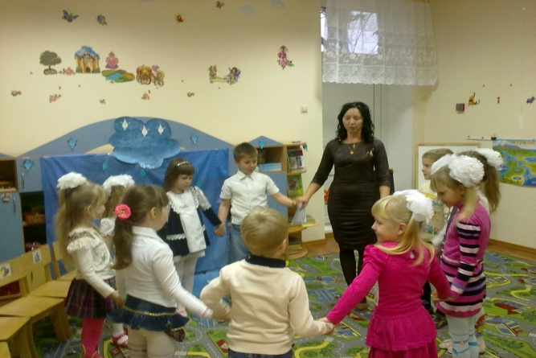
Собрались все дети в круг.
Я твой друг, и ты - мой друг.
Крепче за руки возьмемся
И друг другу улыбнемся.

Молодцы! Сразу стало от ваших улыбок светлее.

2 часть. Основная:
А сейчас я вам загадаю загадки. Будьте внимательны, чтобы понять, о чем идет речь:
Чтобы лился дождик с неба,
Чтоб росли колосья хлеба,
Чтобы плыли корабли,
Чтоб варились кисели,
Чтобы не было беды -
Жить нельзя нам без ….
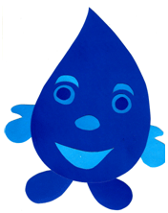
Дети-(Воды)
Бежит, бежит, не выбежит,
Течёт, течёт, не вытечет.
Дети-(Вода)
Я и туча, и туман,
И ручей, и океан,
И летаю, и бегу,
И стеклянной быть могу.
Дети - (Вода)
- О чём эти загадки? Дети - (О воде)
- Значит о чём мы сегодня будем говорить? Дети- (о воде
Сейчас я хочу рассказать вам сказку про капельку.
(Дети садятся на стульчики)
"Жила - была капелька. Как-то сидела она на тучке со своими подружками, но вдруг сверкнула молния и ударил гром. Капелька испугалась и, спрыгнув с тучки, полетела вниз вместе с другими капельками. Упав на землю, они образовали лужу. Теперь капелька со своими подружками стала купаться и веселиться в луже. После того, как капелька оказалась на земле, не долго ей пришлось играть в луже. На улице стало холодать, лужу постепенно замёрзла - и капелька превратилась в льдинку. Её подружки нарядились в красивые платьишки и падали на землю уже снежинками. Скучно стало капельке, когда лужа замёрзла, ведь она теперь не могла двигаться. Становилось всё теплее, и вскоре лужа растаяла, и капелька снова могла свободно плавать. Но дни становились всё жарче и жарче, солнышко припекало всё сильнее и сильнее, капелька стала очень лёгкой и полетела вверх, и в небе со своими подружками они образовали белое пушистое облако. Капелька сидела на своём облачке и мечтала вновь вернуться на землю".
(Беседа по содержанию сказки)
- О чём эта сказка?- ответы детей
- Что интересного случилось с капелькой?- ответы детей
- Во что может превратиться капелька? - ответы детей
Представьте, что вы, ребята, великие ученые и наша группа – это научно-исследовательская лаборатория. Нам надо доказать, что снежинка, "паринка" и капелька - родные сестры. Что надо для этого сделать? (Ответы детей). Правильно, нам нужно исследовать свойства воды. Я предлагаю провести опыты.
Опыт №1: Надо доказать, что "Вода жидкая, может течь"
(Дать детям 2 стакана: 1 - с водой, 2 - пустой. И предложить им перелить воду из одного стакана в другой.) "Льется вода? Почему?".
Вывод: (Ответы детей) – вода жидкая, поэтому она льется
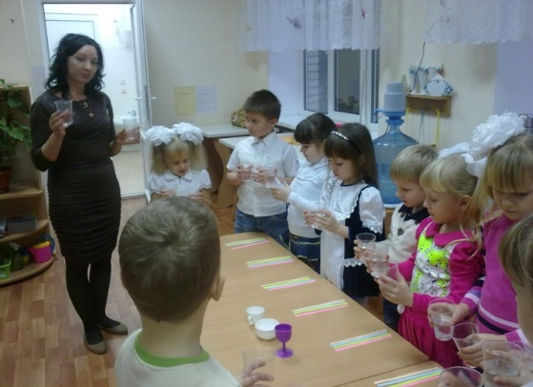

Опыт № 2: Доказать, что "Вода прозрачная"
На столе у вас лежат полоски бумаги, с их помощью мы определим цвет воды. Сравните цвет воды и цвет каждой полоски. Можно ли сказать, что вода совпадает с одним из этих цветов? (Ответы детей). Какого же тогда цвета вода? (Бесцветная, прозрачная). Подумайте, как можно проверить прозрачность воды? (Посмотрите через стакан с водой).
(Ответы детей, их выводы)
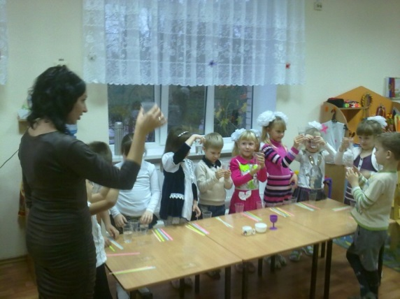

Опыт №3: "У воды нет вкуса"

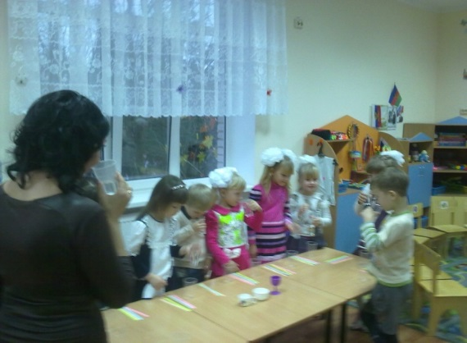
-Знаете ли вы вкус соли, сахара, лимона, лука? Вам хорошо знаком вкус яблок, картошки, помидора, хлеба, торта. Попробуйте воду в стакане на вкус. Можно ли назвать воду соленой, горькой, сладкой, кислой?

Дети : Ни один из знакомых вкусов нельзя отнести к воде.
Вывод: вода не имеет вкуса.
Опыт №4: "У воды нет запаха"
-Когда мама печет пирожки и булочки, аппетитный запах вы почувствуете за дверями квартиры. Тонкий аромат издают цветы, духи. А понюхайте воду, чем она пахнет?
Вывод детей : вода не имеет запаха.
Опыт №5: "Вода не имеет формы"

-Сравните форму воды в своем стакане с водой у соседа, воспитателя. Если перелить воду в посуду другой формы, вода принимает форму этой посуды.
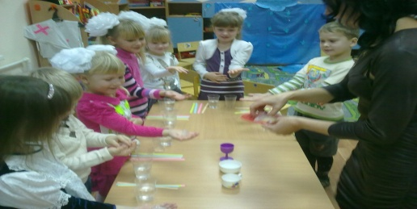

- Что можно сказать о форме воды?
Дети : она не имеет формы.

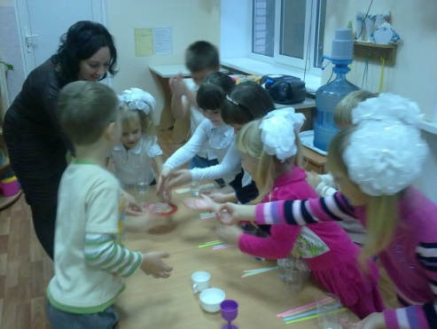
Опыт №6: "Лед - твердая вода"

Предложить детям взять в руки кусочки льда и проследить, как они тают. Что осталось на ладошке?

Вывод: дети - Лед, снег - тоже вода.
Опыт №7: "Пар - это тоже вода"

-Взять термос с горячей водой. Открыть
его и показать детям пар. Над ним поставить зеркало и стекло.
Вывод: Пар - это тоже вода.

- Ребята, скажите, в каких трех состояниях бывает вода? (Дети- жидкая, твердая, газообразная)
Можем ли мы сказать, что снежинка, капелька и "паринка" родные сестры? Дети - (Да) Почему? ( состоят из воды)
Физкультминутка (под музыку - журчание воды).
Дождик капнул на ладошку ---- правой рукой касаемся левой
На цветы ---- круговое движение правой рукой
И на дорожку ---- обе руки перед собой
Льётся, льётся - ой-ой-ой! ---- покачивание головы
Побежали мы домой. ---- бег на месте

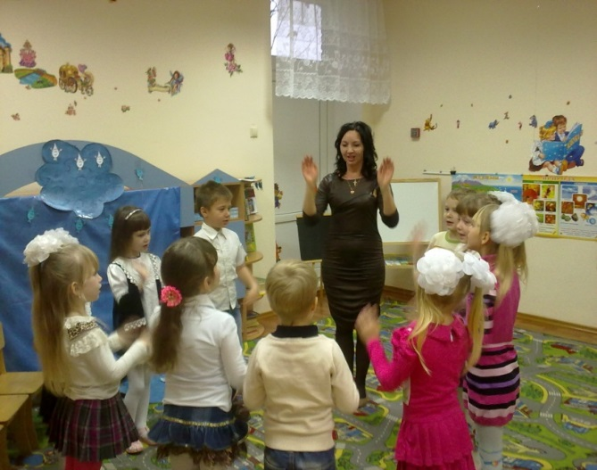

А теперь, давайте поиграем: вокруг себя все повернитесь и в капельки вы превратитесь.
Если я буду говорить про дождь- вы все будете прыгать, когда про пар -качать руками, а про лёд - вы должны присесть.
Мимо тучка пролетала, на землю дождиком упала. (Дети прыгают)
Тут солнце вышло из-за туч, в пар превратило много луж. (Дети качают руками)
Вновь ветер тучи нам принёс, и на землю пролился дождь. (Дети прыгают)
Вдруг появляется мороз, он льдинок целый воз привёз. (Дети приседают)
Солнца луч задел все льдинки- превратились все в дождинки. (Дети прыгают)
Вокруг себя все повернитесь, в учёных снова превратитесь!

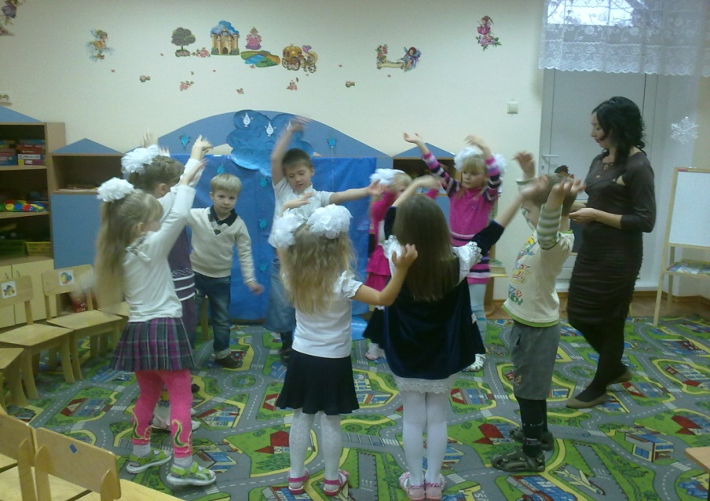
А сейчас, ребята, давайте отправимся в путешествие-поиск капелек по группе.
Поможем Капельке найти своих сестер в нашей группе.
(Дети в группе находят места, где может находиться вода и приклеивают маленькую капельку).
Первая остановка в уголке природы: возле растений
Дети- Цветы надо поливать, они живые, без воды засохнут, завянут - им нужна вода. (Приклеивают маленькую капельку.)
Вторая остановка около мойки в подсобном помещении.
Дети- Помощнику воспитателя надо много воды, чтобы мыть посуду, полы, вытирать пыль, убирать в группе. (Приклеивают маленькую капельку.)
Третья остановка в туалетной комнате.
Дети- Вода нужна чтобы мы могли мыть руки и лицо, выполнять необходимые гигиенические требования. (Приклеивают маленькую капельку.)
Четвёртая остановка у стола, на котором стоит чайник с водой.
Дети- Вода нужна чтобы мы могли её пить. (Приклеивают маленькую капельку.)
Пятая остановка в игровом уголке.
Дети- Вода нужна, чтобы мыть игрушки и стирать куклам одежду. (Приклеивают маленькую капельку.)
3 часть Итоговая :
Воспитатель. – Молодцы, ребята! Но наше путешечтвие заканчивается. Что вам запомнилось? Понравилось? Что нового узнали? (Ответы детей )
Ребята, за то, что вы так хорошо знаете сестричек – капелек, я дарю вам на память волшебные капельки, которые будут поить вас живительной силой, если вам понравилось быть учёными, путешествовать и делать опыты в лаборатории, вы выбирайте весёлую капельку, если нет, то грустную.
(Опрос детей, почему они выбрали весёлую или грустную капельку).
Я вижу, что вам всем понравилось, и мне тоже очень понравилось с вами путешествовать.
